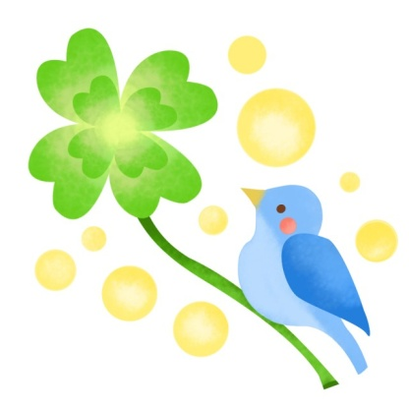**朝　皆で　ラジオ体操を始めませんか**

**南公園；月・水・金**

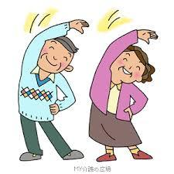**推進責任者　：　野本竹茂さん**

**卯野　明さん**

**北公園；火・木・土**

**推進責任者　：　大戸泰男さん**

**高宮好美さん**

**6：30～6：40：NHKラジオ体操にあわせて**

**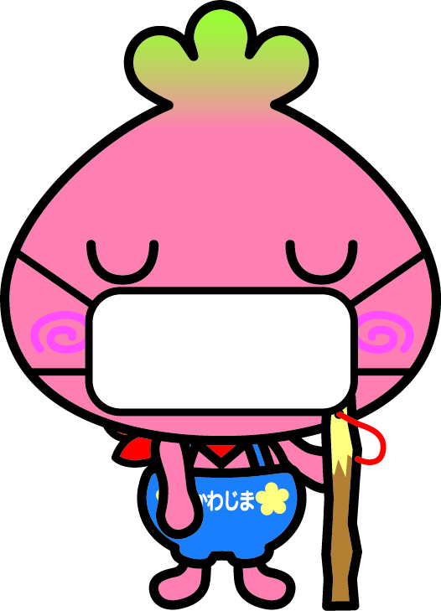　　　　　　　　　　　　　　　　　行っています**

**マスクをして**

**体操をしましょう**

**お問合わせ　パティオ事務局　安藤勝彦（０８０－３１２８－３９０９）**

**パティオコーディネイター野本竹茂（０９０－１２６５－３０５６）**

**安藤勝彦（０８０－３１２８－３９０９）**

**掲示期限：２０２２年６月末**